**Министерство образования Иркутской области**

**Государственное бюджетное профессиональное**

**образовательное учреждение Иркутской области**

**«Черемховский горнотехнический колледж им. М. И. Щадова»**

**РАБОЧАЯ ТЕТРАДЬ ДЛЯ ПРОФЕССИОНАЛЬНЫХ ПРОБ**

**на 2019/2020 учебный год**

по специальности

08.02.01 Строительство и эксплуатация зданий и сооружений

**Черемхово, 2019**

|  |  |  |
| --- | --- | --- |
| РАССМОТРЕНО  На заседании ЦК «Общеобразовательных и строительных дисциплин»  Председатель:  __________ Е.В. Моисеенко  Протокол № _______  от «____» _________2019 г. |  | УТВЕРЖДАЮ  Заместитель директора по воспитательной работе  ___________ А.П. Шадрина  «___»____________ 2019 г. |

Составитель: Моисеенко Екатерина Валерьевна – преподаватель спец. дисциплин ГБПОУ «ЧГТК им. М.И. Щадова»

**Ребята!**

Перед вами рабочая тетрадь для профессиональных проб. Она содержит основные элементы профессиональной деятельности.

Профессиональная проба – это испытание, моделирующее элементы конкретного вида профессиональной деятельности, имеющее завершенный вид, способствующее сознательному, обоснованному выбору профессии.

Все задания являются типовыми графическими документами. Все те знания, которые вы приобрели в школе, изучая геометрическое, проекционное и машиностроительное черчение, помогут в выполнении заданий по специальности 08.02.01 Строительство и эксплуатация зданий и сооружений.

Успехов вам!

**1 Уровень сложности.**

**Задание №1. Выполнить абрис изображения в порядке возрастания нумерации с помощью карандаша.**

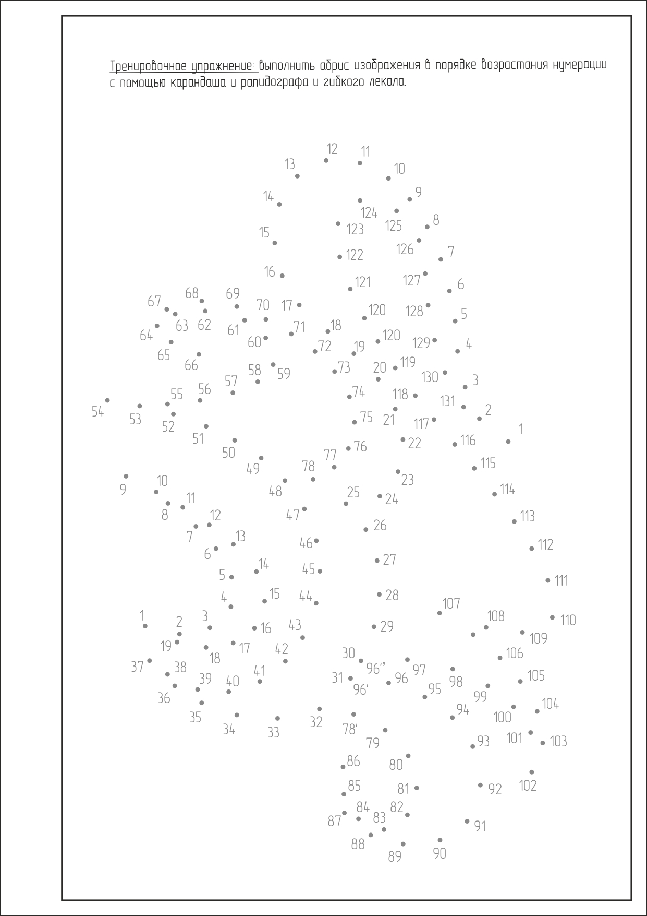

**Задание 2. Выполнить абрис декоративной вазы с помощью циркуля, карандаша и линейки.**

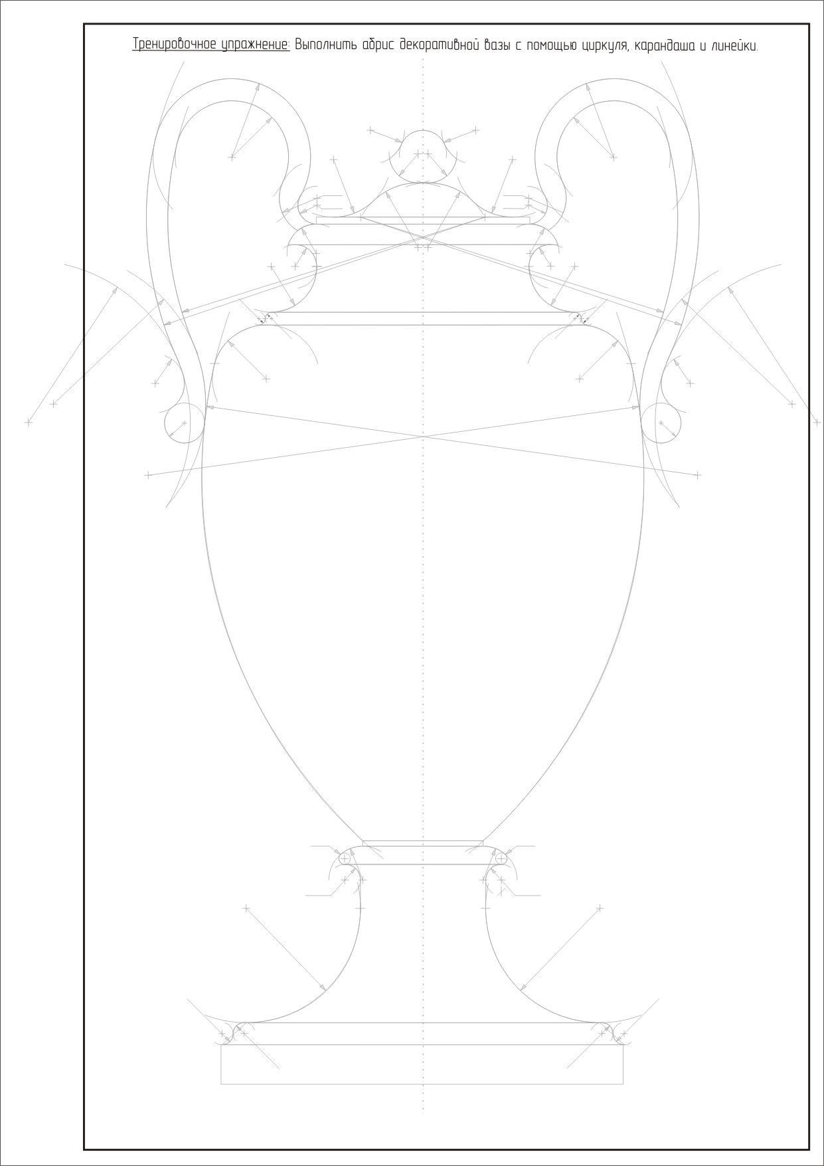

**Задание №3. Выполнить приведенные геометрические фигуры в указанных масштабах.**

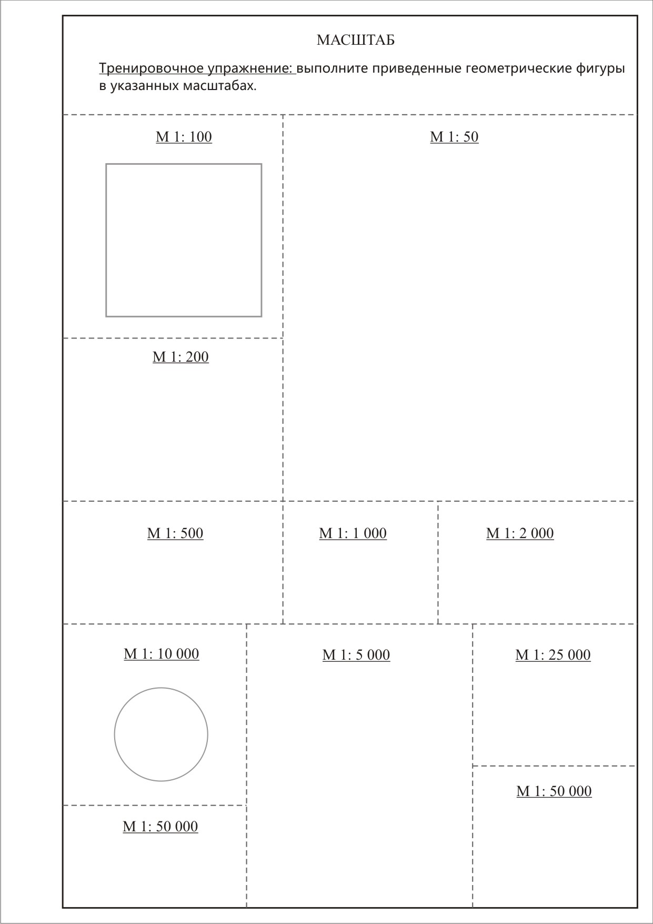

**2 Уровень сложности.**

**Выполнить формирование участка территории с учетом приведенных указаний.**

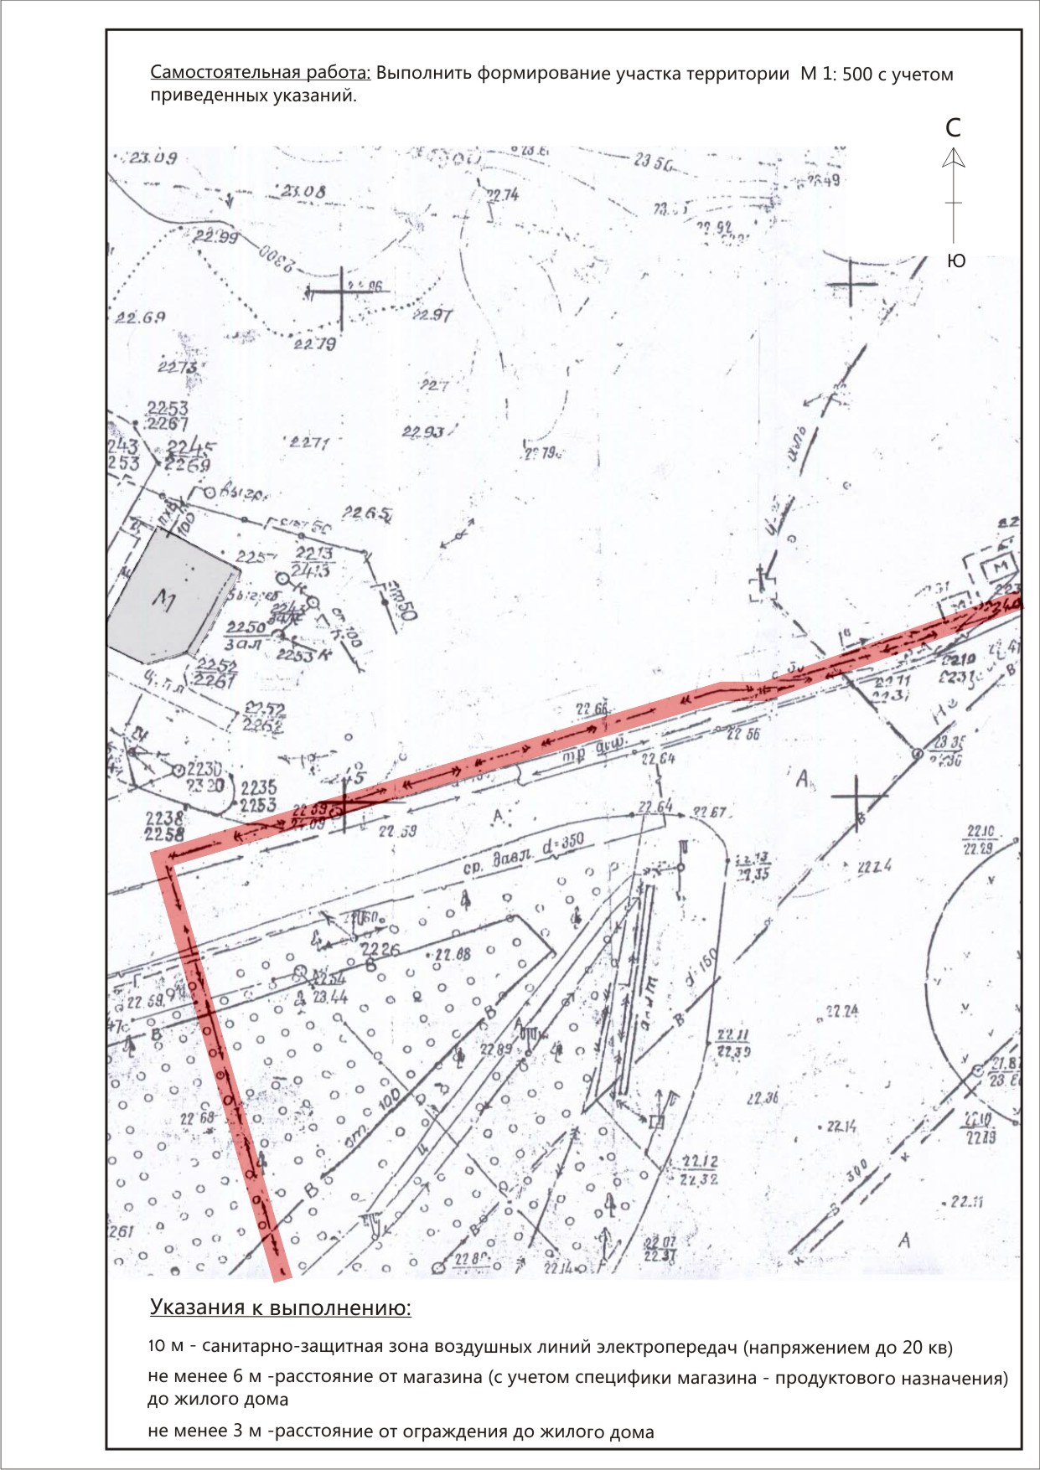

**3 Уровень сложности.**

**Прочитать чертежи (фасад, план, разрез) двухэтажного жилого здания по алгоритму.**

Алгоритм чтения комплекта архитектурно-строительных чертежей (планы, разрезы, фасады).

1. Наименование и назначение здания.
2. Какими изображениями оно представлено на чертеже, характеристика направления и положения секущих плоскостей.
3. Анализ формы здания, количество этажей и характеристика крыши.
4. Габаритные размеры здания (длина, ширина и высота) и его площадь.
5. Отделка поверхностей здания (стен), материал для покрытия кровли.
6. Количество оконных проемов, их характеристика, размеры.
7. Характеристика входа в здание, его конструктивные особенности (крыльцо, навес, ступени и т.д.)
8. Несущие стены здания, их маркировка по длине и ширине; перегородки.
9. Количество помещений в здании их назначение, взаимное расположение, площадь и оборудование.
10. Высота помещений.
11. Количество и характер дверных проемов во внутренних стенах здания, в какую сторону открываются двери, их размеры.

